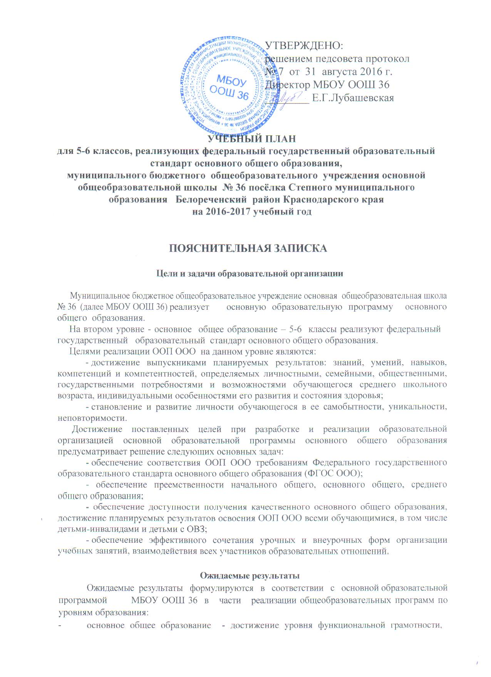

- соответствующего стандартам основной школы, и готовность к обучению по программам среднего общего образования, осознанному профессиональному выбору.
Особенности и специфика образовательной организации

В 2016 – 2017 учебном году МБОУ ООШ 36 участвует в апробации федерального государственного образовательного стандарта основного общего образования в 5-6 классах.

Реализуемые основные общеобразовательные программы
II уровень - основное общее образование (нормативный срок освоения - 5 лет) - направлено на становление и формирование личности обучающегося (формирование нравственных убеждений, эстетического вкуса и здорового образа жизни, высокой культуры межличностного и межэтнического общения, овладение основами наук, государственным языком Российской Федерации, навыками умственного и физического труда, развитие склонностей, интересов, способности к социальному самоопределению).
На вышеуказанном уровне обучения реализуется основная образовательная программа основного общего образования (нормативный срок освоения 5 лет).
Нормативная база для разработки учебного плана

Учебный план МБОУ ООШ 36 составлен на основе следующих федеральных нормативных документов:
- Федеральный Закон от 29.12.2012 № 273-ФЗ «Об образовании в Российской Федерации»;
- Федеральный базисный учебный план, утвержденный приказом Министерства образования Российской Федерации от 09.03.2004 № 1312;
- Федеральный компонент государственного стандарта общего образования, утвержденный приказом Министерства образования и науки Российской Федерации от 05.03.2004 № 1089 «Об утверждении федерального компонента государственных стандартов начального общего, основного общего и среднего (полного) общего образования» (для VI-XI (XII) классов;
- Федеральный государственный образовательный стандарт начального общего образования, утвержденный приказом Министерства образования и науки Российской Федерации от 06.10.2009 № 373;
- Федеральный государственный образовательный стандарт основного общего образования, утвержденный приказом Министерства образования и науки Российской Федерации от 17.12.2010 № 1897;
- Порядок организации и осуществления образовательной деятельности по основным общеобразовательным программам образовательным программам начального общего, основного общего и среднего общего образования, утвержденный приказом Министерства образования и науки Российской Федерации от 30.08.2013 № 1015;
- постановление Главного государственного санитарного врача Российской Федерации от 29 декабря 2010 года № 189 «Об утверждении СанПиН 2.4.2.2821-10 «Санитарно-эпидемиологические требования к условиям и организации обучения в общеобразовательных учреждениях» (с изменениями на 29 июня 2011 г.);
- приказ министерства образования и науки Российской Федерации от 17.12.2010 № 1897 «Об утверждении федерального государственного образовательного стандарта основного общего образования»;
- приказ министерства образования и науки Российской Федерации от 29.12.2014 № 1663 «О внесении изменений в приказ Министерства образования и науки Российской Федерации от 06.10.2009 № 373 «Об утверждении федерального государственного образовательного стандарта начального общего образования»;
- приказ министерства образования и науки Российской Федерации от 29.12.2014 № 1664 «О внесении изменений в приказ Министерства образования и науки Российской Федерации от 17.12.2010 № 1897 «Об утверждении федерального государственного образовательного стандарта основного общего образования».
Режим функционирования образовательной организации
Организация обучения в МБОУ ООШ 36 регламентируется годовым календарным учебным графиком. Режим функционирования установлен в соответствии с СанПиН 2.4.2.2821-10 и Уставом образовательной организации.
- продолжительность учебного года в 5-6 классах – 34 учебные недели.

 | Учебные дни |  | Каникулярные дни
 | с – по | кол-во учебных недель | с – по | кол-во каникулярных дней
1 четверть | 01.09.2016 -29.10.2016 | 8 недель и 3 дня | 30.10.2016 по 06.11.2016 | 8
2 четверть | 07.11.2016 - 29.12.2016 | 7 недель и 4 дня | 30.12.2016 по 08.01.2017 | 11
3 четверть | 09.01.2017 - 22.03.2017 | 10 недель и 3 дня | 23.03.2017 по 02.04.2017 | 11
4 четверть | 03.04.2017 - 25.05.2017 | 7 недель и 4 дня | 31.05.2017 -1.09.2017
Итого | 34 недели |  | 30 дней

- продолжительность учебной недели в 5-6 классах - пятидневная учебная неделя.
- максимальная недельная аудиторная нагрузка обучающихся соответствует нормативным требованиям СанПиН 2.4.2.2821-10 «Санитарно-эпидемиологические требования условиям и организации обучения в общеобразовательных учреждениях» и составляет – 29 часов в неделю в 5 классе и 30 часов в неделю в 6 классе.
Образовательная недельная нагрузка равномерно распределена в течение учебной недели, объем максимальной допустимой нагрузки в течение учебного дня составляет: для обучающихся 5-6 классов не более 6 уроков.
Начало занятий в 08 часов 30 минут. Обучение осуществляется в первую смену.
Продолжительность урока составляет 40 минут. Проведение нулевых уроков запрещено. Продолжительность перемен между уроками составляет от 10 до 20 минут. Перерыв между кружковыми занятиями – 10 минут. Расписание уроков составляется отдельно для обязательных занятий и занятий внеурочной деятельности. Все дополнительные занятия проводятся с перерывом 45 минут после последнего урока. При проведении учебных занятий нет деления на группы.
Расписание звонков для учащихся 5 класса:
1 смена
Номер урока | 5 класс | Длительность перемен
1 урок | 08.30- 09.10 | 10 мин
2 урок | 09.20- 10.00 | 10 мин
3 урок | 10.10- 10.50 | 20 мин
4 урок | 11.10- 11.50 | 20 мин
5 урок | 12.10- 12.50 | 10 мин
6 урок | 13.00- 13.40 | 10 мин
7 урок | 13.50-14.30 | 10 мин
- требования к затратам времени на выполнение домашних заданий (по всем предметам) по классам: объем домашних заданий (по всем предметам) предполагает затраты времени на его выполнение, не превышающие (в астрономических часах): в 5-6 классах – 2 часа.

Выбор учебников и учебных пособий, используемых при реализации
учебного плана
Изучение учебных предметов федерального компонента учебного плана организуется с использованием учебников, включенных в Федеральный перечень (Приказ Минобрнауки от 31.03.2014 № 253 «Об утверждении федерального перечня учебников, рекомендуемых к использованию при реализации имеющих государственную аккредитацию образовательных программ начального общего, основного общего и среднего общего образования» (с изменениями, приказ Минобрнауки России от 8.06.2015 г. № 576) и согласно «Методическим рекомендациям о преподавании отдельных предметов в образовательных организациях Краснодарского края на 2016-2017 учебный год», разработанных специалистами ККИДППО и размещённых на сайте kkidppo.ru/nauchno-metodicheskaya-rabota/metodicheskiye-rekomendatsii. Перечень программ и учебников, планируемых к использованию в 2016/2017 учебном году в МБОУ ООШ 36 посёлка Степного. (Приложение № 2)

Особенности учебного плана
Учебный план муниципального бюджетного общеобразовательного учреждения основной общеобразовательной школы № 36 для 5-6 классов обеспечивает введение в действие и реализацию требований ФГОС ООО, определяет общий объем нагрузки и максимальный объем аудиторной нагрузки обучающихся, состав и структуру обязательных предметных областей по классам (годам обучения).
Учебный план основного общего образования реализуется в соответствии с требованиями ФГОС основного общего образования (ФГОС ООО), утвержденным приказом Министерства образования и науки Российской Федерации от 17.12.2010 № 1897 (с изменениями).

Региональная специфика учебного плана
Региональной спецификой учебного плана являются:
- ведение учебного предмета «Кубановедение» по 1 часу в неделю из части, формируемой участниками образовательных отношений;
- «Обществознание» в 5 классе изучается как отдельный учебный предмет 1 час в неделю;
- предмет «Основы безопасности жизнедеятельности» в 5-6 классах реализуется через внеурочную деятельность,
- предмет «Основы духовно-нравственной культуры народов России» в 5-6 классах реализуется также через внеурочную деятельность

Часть учебного плана, формируемая участниками образовательных отношений
По решению педагогического совета (протокол № 7 от 31.08.2016 г.) часы из части, формируемой участниками образовательного процесса, используются на увеличение учебных часов отдельных предметов обязательной части («Русский язык», «Физика»), ведение специально разработанных учебных курсов, обеспечивающих интересы и потребности участников образовательных отношений («Кубановедение») и распределяются следующим образом:
для 5 «А» класса
Классы | Год  обучения | Количество часов | Распределение часов
5 | 2015-2016 | 1 | Кубановедение - 1 час
6 | 2016-2017 | 1 | Кубановедение - 1 час
7 | 2017-2018 | 1 | Кубановедение - 1 час
8 | 2018-2019 | 2 | Русский язык - 1 час  Кубановедение - 1час
9 | 2019-2020 | 2 | Кубановедение -1 час  Физика - 1 час
Деление классов на группы
Деление классов на группы не производится ввиду малого количества детей

Учебный план для V, VI классов

Таблица-сетка часов учебного плана муниципального бюджетного общеобразовательного учреждения основной общеобразовательной школы № 36 посёлка Степного муниципального образования Белореченский район для 5-ого и 6-ого классов, реализующих федеральный государственный образовательный стандарт начального общего образования, на 2016-2017 учебный год. (Приложение 1, 2)

Формы промежуточной аттестации обучающихся
Промежуточная аттестация учащихся осуществляется в соответствии с Положением «О проведении промежуточной аттестации учащихся и осуществлении текущего контроля их успеваемости в муниципальном бюджетном общеобразовательном учреждении основной общеобразовательной школе № 36», т.е. по итогам учебного года на основе четвертных отметок, выставленных в классный журнал.
Сроки промежуточной аттестации определены годовым календарным учебным графиком на текущий учебный год.

Кадровое и методическое обеспечение соответствует требованиям учебного плана.

Директор МБОУ ООШ 36 Е.Г.Лубашевская

